Katarzyna Mikołajczyk, Uniwersytet Ekonomiczny w Krakowie
Struktura wydatków publicznych w krajach Europy Środkowo-Wschodniej:
analiza porównawcza
The composition of public expenditure in Central and East European countries:
a comparative analysis
Streszczenie
Ostatni kryzys gospodarczy i poszukiwanie narzędzi przezwyciężenia jego skutków ożywił dyskusję dotyczącą skuteczności oddziaływania państwa na wzrost gospodarczy poprzez interwencję fiskalną. Charakter i trwałość tego oddziaływania od lat jest przedmiotem licznych analiz, które nie ograniczają się tylko do badania poziomu interwencjonizmu, ale wymagają uwzględnienia także ich struktury oraz sposobu finansowania. Celem artykułu jest porównanie wysokości i struktury wydatków publicznych w krajach Europy Środkowo-Wschodniej w kontekście możliwości ich wykorzystania do stymulowania wzrostu gospodarki. W pracy zweryfikowano tezę badawczą, że w krajach tych istnieje duże i trwałe zróżnicowanie w strukturze wydatków publicznych, odzwierciedlające potrzebę zindywidualizowanej polityki fiskalnej. Analizę empiryczną przeprowadzono dla danych z okresu 2002-2014, przyjmując podział wydatków publicznych według ich funkcji, a wykorzystaną metodą badań była analiza porównawcza oraz panelowe modele regresji.

Abstract
The recent economic crisis and a search for instruments to overcome its consequences have revived the discussion on the effectiveness of public fiscal intervention on economic growth. The nature and persistence of this intervention have been a subject of many studies, which are taking into account not only the size, but also the financing and composition of public expenditure. The aim of this paper is to compare the size and the structure of public spending in Central and East European countries, stressing their growth stimulating impact on the economy. The results support the main research hypothesis, that the differences in public spending composition in CEE countries are significant and persistent, reflecting the needs of individual fiscal policy. The empirical analysis is based on functional classification of public expenditures for period 2002-2014 and the main research methods are comparative analysis and panel regressions.
Słowa kluczowe: polityka fiskalna, struktura wydatków publicznych, wzrost gospodarczy, Europa Środkowo-Wschodnia
Keywords: fiscal policy, public expenditure composition, economic growth, Central and East Europe
Katarzyna Mikołajczyk, Uniwersytet Ekonomiczny w Krakowie
Struktura wydatków publicznych w krajach Europy Środkowo-Wschodniej:
analiza porównawcza
Wstęp
Ostatnie dziesięciolecie zostało naznaczone skutkami kryzysu finansowego, który w latach 2007-09 wstrząsnął światową gospodarką i zmusił rządy wielu państw do przeformułowania prowadzonej polityki fiskalnej i ukierunkowania jej na silniejsze wspieranie wzrostu gospodarczego. Towarzyszyła temu ożywiona dyskusja na temat możliwości i mechanizmów skutecznego oddziaływania państwa na gospodarkę, a wobec licznych kontrowersji wynikających z różnych teorii makroekonomicznych szczególnie ważna rola przypadła badaniom empirycznym. Jednak skomplikowane, wzajemne, często rozłożone w czasie relacje pomiędzy wzrostem gospodarczym a polityką fiskalną, są bardzo trudne do modelowania, pomimo zastosowania zaawansowanych narzędzi ekonometrycznych. Mimo iż analizy empiryczne wciąż nie dostarczyły jednoznacznych konkluzji i rekomendacji dla polityków, pozwoliły jednak lepiej zrozumieć mechanizm interwencji fiskalnej i częściowo zidentyfikować warunki niezbędne dla jej skuteczności.
Jednym z narzędzi fiskalnych umożliwiających prowzrostowe interwencje są wydatki publiczne, za pomocą których państwo dokonuje alokacji środków w różnych obszarach gospodarki. Jednakże aby skutecznie je stosować należy nie tylko odpowiednio dopasować ich wysokość, uwzględniając nieliniowość ich wpływu na wzrost gospodarczy, ale także zapewnić odpowiednią ich strukturę, biorąc pod uwagę charakter wydatków cząstkowych i ich efektywność. Problem optymalizacji struktury wydatków jest szczególnie istotny w warunkach silnych ograniczeń budżetowych, gdzie niezbędny wzrost określonych wydatków nie może być finansowany ze wzrostu obciążeń podatkowych ani z deficytu, a jedynie poprzez ograniczenie innych rodzajów wydatków.
Celem niniejszego artykułu jest porównanie wysokości i struktury wydatków publicznych w krajach Europy Środkowo-Wschodniej w kontekście możliwości ich wykorzystania do stymulowania wzrostu gospodarki. W pracy weryfikacji empirycznej poddano tezę badawczą, że w krajach tych istnieje duże i nie zanikające zróżnicowanie w strukturze wydatków publicznych, odzwierciedlające potrzebę zindywidualizowanej polityki fiskalnej, w różny sposób ustalającej balans pomiędzy realizacją celów gospodarczych i społecznych. Analizę empiryczną oparto na danych o wydatkach publicznych dla 11 krajów ESW za okres 2002-2014, w podziale według ich funkcji (COFOG - Classification of the Functions of Government). Ze względu na niedużą próbę badawczą (szeregi czasowe nie mogły być wydłużone ze względu na niedostępność danych sprzed 2002 roku dla części krajów) wykorzystaną metodą badań była głównie analiza porównawcza, uzupełniona panelowymi modelami regresji.
Pozostała część artykułu ma następującą strukturę: rozdział pierwszy nakreśla tło przedstawiając skrótowo teoretyczne i empiryczne wnioski z literatury przedmiotu dotyczące wpływu wydatków publicznych na wzrost gospodarczy, w rozdziale drugim porównano wysokość, a w rozdziale trzecim strukturę wydatków w krajach ESW, rozdział czwarty poświęcony jest prowzrostowym aspektom związanym ze strukturą wydatków, a wnioski końcowe stanowią podsumowanie artykułu.

- Wydatki publiczne a wzrost gospodarczy: założenia teoretyczne i wnioski z badań empirycznych

Mechanizm oddziaływania państwa na wzrost gospodarczy poprzez wykorzystanie narzędzi polityki fiskalnej jest jednym z najważniejszych zagadnień będących w obszarze badań finansów publicznych. Teorie makroekonomii dotyczące wzrostu gospodarczego, dostarczają jednak zróżnicowanych odpowiedzi na pytanie o skuteczność interwencji fiskalnej, w zależności od założeń, postaci i uwarunkowań przyjętych modeli, w szczególności odróżniając możliwość oddziaływania krótkookresowego (dostosowawczego) od długookresowego (wpływ na długoterminową ścieżkę wzrostu). W ramach nowej szkoły klasycznej zaproponowano model do analizy ścieżek wzrostu zrównoważonego, w którym wzrost poziomu oszczędności może spowodować wzrost poziomu przyszłego PKB, ale nie może trwale zwiększyć długoterminowej stopy wzrostu produkcji [Hall 1995, s.114-119]. Ważnym nurtem w badaniach nad długoterminowym wzrostem gospodarczym, który pojawił się w latach 80-90. XX wieku, jest teoria wzrostu endogenicznego, która skupia się na wyjaśnieniu roli trzech czynników wzrostu – kapitału, pracy i technologii. Ogromny wpływ na badania dotyczące odziaływania wydatków publicznych na wzrost gospodarczy w ramach teorii endogenicznego wzrostu miał model zaproponowany przez R.J.Barro [1990], który został zaadoptowany i rozwijany przez wielu późniejszych badaczy. Teoria wzrostu endogenicznego, w przeciwieństwie do modelu Solowa, uwzględnia możliwość oddziaływania interwencji fiskalnych nie tylko na poziom PKB, ale także na stopę wzrostu produkcji. W długookresowych modelach wzrostu wpływ polityki fiskalnej następuje poprzez oddziaływanie na jeden z czynników produkcji. Ze względu na efekt substytucji wpływanie na podaż pracy i kapitału jest ograniczone, w konsekwencji kluczowymi czynnikami są technologia i kapitał ludzki, które mogą być aktywnie kształtowane przez państwo poprzez taką alokację środków publicznych, które nie tylko same przyczynią się do wzrostu czynników technologicznych (np. przez wzrost poziomu wykształcenia), ale także przyciągną dodatkowe zasoby środków prywatnych (np. prywatne nakłady na badania i rozwój). Wydatki państwa mogą zatem zintensyfikować postęp technologiczny i wzrost produktywności wynikający z inwestycji prywatnych i jest to główny argument uzasadniający interwencje. Potrzeba interwencji państwa jest związana z obecnością efektów zewnętrznych które powodują, że stopa wzrostu gospodarki rynkowej jest niższa od optimum społecznego. Zadaniem państwa jest zatem z jednej strony intensyfikacja tworzenia nowej wiedzy (w sektorze publicznym, w sektorze prywatnym oraz na styku obydwu sektorów), z drugiej zaś usprawnienie rozprzestrzeniania się wiedzy zakumulowanej w przeszłości, co przyczyni się do wzrostu produktywności inwestycji prywatnych [Acocella 2002, s.202-3]. Innym argumentem dla interwencji państwa są istniejące niesprawności rynku, takie jak niepełna informacja czy niedoskonałości na rynkach finansowych.

Z kolei konsekwencją założenia o nieelastycznych cenach w krótkim okresie, przyjmowanego przez szkołę keynesowską, jest określenie poziomu produkcji w gospodarce przez zagregowany popyt. Polityka fiskalna może spowodować przesunięcie krzywej zagregowanego popytu, wpływając krótkoterminowo na poziom produkcji. W modelach krótkookresowego wzrostu przedmiotem analizy jest zatem mechanizm dostosowawczy, pozwalający powrócić gospodarce wytrąconej z równowagi na ścieżkę wzrostu. Okres dostosowawczy trwa zwykle kilka lat, a w przywracaniu równowagi ważną rolę może odgrywać aktywnie prowadzona przez państwo polityka fiskalna i pieniężna (antycykliczna polityka stabilizacyjna). Jednakże oddziaływanie poprzez ekspansję fiskalną, prowadzącą do bezpośredniego wzrostu wydatków, powoduje wzrost stóp procentowych, co z kolei może działać hamująco na inwestycje i eksport netto [Hall 1995, s.263]. Mechanizmem służącym do oceny wpływu wydatków publicznych na krótkookresową aktywność gospodarczą jest mnożnik wydatków fiskalnych. Mnożnik wydatków odgrywa zasadniczą rolę w teorii efektywnego popytu, opartej na założeniu, że w wyniku niedoskonałości rynku gospodarka rynkowa jest systemem inherentnie niestabilnym, a stała interwencja fiskalna państwa jest potrzebna w celu wyrównywania istniejących dysproporcji [Łaski, Osiatyński i Zięba 2010]. Wysokość mnożnika, jego stabilność w czasie, wrażliwość na czynniki zewnętrzne i zróżnicowanie pomiędzy różnymi krajami są przedmiotem licznych badań empirycznych. V.Ramey [2011], zestawiając wyniki badań w tym obszarze, wskazała zakres wartości pomiędzy 0,8 a 1,5 jako najbardziej prawdopodobny szacunek mnożnika. A.Auerbach i Y.Gorodnichenko [2012] wykazali, że skuteczność polityki fiskalnej jest silnie uzależniona od cyklu koniunkturalnego, a mnożnik wydatków publicznych przyjmuje znacznie wyższe wartości w okresie recesji. Innymi czynnikami ekonomicznymi wpływającymi na wysokość mnożnika wydatków są m.in. zakres stosowania automatycznych stabilizatorów, otwartość gospodarki, polityka kursu walutowego, poziom zadłużenia, sprawność rynków finansowych, prowadzona polityka monetarna, a także wielkość i poziom rozwoju kraju [Mineshima, Poplawski-Ribeiro i Weber 2014]. Nie bez znaczenia pozostają także przyjęte w badaniach założenia teoretyczne i stosowane metody ekonometryczne. W literaturze wskazuje się także na pewne nieścisłości klasycznej definicji mnożnika. K.Łaski, J.Osiatyński i J.Zięba [2010], analizując mechanizm transmisji impulsów fiskalnych w polskiej gospodarce, zaproponowali korektę mnożnika wydatków, po zastosowaniu której jego szacunki uległy zwiększeniu (wyniosły pomiędzy 1,59 a 1,86, w zależności od sposobu analizy danych).

Aby skutecznie oddziaływać na gospodarkę poprzez wydatki publiczne, należy oprócz jego poziomu równocześnie uwzględnić także inne aspekty, przede wszystkim: ich strukturę, wydajność i efektywność, a także strukturę podatków i ograniczenia budżetowe, gdyż jak pokazują badania empiryczne, czynniki te są ze sobą wzajemnie powiązane i pominięcie któregoś z nich może osłabić lub zniekształcić efekt finalny (m.in. [Gemmell, Kneller i Sanz 2016], [Angelopoulos, Philippopoulos i Tsionas 2008], [Dhont i Haylen 2009]). Empiryczne modele opisujące wpływ wydatków publicznych na gospodarkę, pomimo wykorzystania zaawansowanych metod ekonometrycznych, są uproszczeniem rzeczywistości, opartym na licznych założeniach i podlegającym wielu ograniczeniom. Pomimo braku możliwości pełnego uchwycenia czynników determinujących efektywność polityki fiskalnej i niejednorodności wniosków z nich wynikających, dostarczają jednak wielu cennych obserwacji i pozwalają lepiej zrozumieć mechanizmy leżące u ich podstaw.

Wpływ wielkości sektora finansów publicznych, mierzonego wartością wydatków publicznych w relacji do PKB, na wzrost gospodarczy, rynek pracy czy inwestycje prywatne ma charakter nieliniowy i niekorzystne dla gospodarki może być zarówno obniżanie wydatków, jak i ich zwiększanie, w zależności od ich aktualnego poziomu. Generalnie badania empiryczne dla krajów UE wskazują negatywną korelację pomiędzy rozmiarami wydatków publicznych a potencjalnym wzrostem, co wskazuje na przekroczenie punktu krytycznego i ukształtowania się zbyt wysokiego ich poziomu [Afonso i Fuceri 2008]. Z drugiej strony, niedostateczne wydatki publiczne mogą być niewystarczające dla zapewnienie niezbędnej struktury instytucjonalnej, infrastruktury, porządku i bezpieczeństwa, skutecznie utrudniając rozwój gospodarczy. Istotne znaczenie odgrywa tutaj sposób finansowania wzrostu wydatków, gdyż niekorzystny wpływ może być związany z efektem wypychania prywatnych konsumpcji i inwestycji, ze względu na zwiększenia obciążeń podatkowych w celu ich sfinansowania, bądź wzrostem nierównowagi fiskalnej. Siła tego oddziaływania jest jednak uzależniona od struktury systemu podatkowego, czy też źródeł przyszłego finansowania kosztów powstałego długu. M. Groneck [2011], w kontekście złotej reguły finansów publicznych, zwraca jednak uwagę na konieczność szerszego spojrzenia na sposób oddziaływania wydatków publicznych, gdyż przy określonej ich kompozycji, nieskuteczności oddziaływania państwa na wzrost gospodarczy może towarzyszyć pozytywny wpływ na szeroko pojęty dobrobyt.

Wyznaczenie optymalnej wysokości wydatków publicznych nie jest możliwe bez uwzględnienia ich struktury. Już wczesne modele wzrostu wprowadzały podział na wydatki konsumpcyjne i wydatki inwestycyjne, wykazując że zwiększanie tych drugich daje istotne efekty prowzrostowe, czego nie można zaobserwować w przypadku wydatków konsumpcyjnych. I chociaż można znaleźć także badania wykazujące przeciwne wyniki [np. Ghosh i Gregoriou 2008], to jednak zdecydowana większość analiz wydaje się potwierdzać tę zależność. Kolejnym krokiem było wyróżnienie kategorii wydatków produktywnych (versus wydatki konsumpcyjne i transfery). Sposób ich definiowania i zakres uwzględnianych wydatków nie jest jednak jednolity. Wąska definicja uwzględnia głównie nakłady inwestycyjne w infrastrukturę, wydatki na edukację oraz wydatki na badania i rozwój [np. Glomm i Ravikumar 1997], szersze uwzględniają także inne wydatki prowadzące do wzrostu kapitału ludzkiego (na ochronę zdrowia, ochronę środowiska, kulturę i wypoczynek) [Benos 2009], a nawet część transferów, skierowanych na wsparcie rodzin i wyrównywanie szans. Wprowadzenie w międzynarodowych statystykach jednolitych standardów klasyfikacji wydatków wg kryterium funkcji (COFOG), spowodowało, że coraz częściej w badaniach empirycznych autorzy analizując wpływ struktury, nawiązują właśnie do struktury funkcjonalnej (m.in. [Szarowska 2014]). Przejście od struktury ekonomicznej do struktury funkcjonalnej rodzi jednak spore trudności, gdyż prawidłowe zdefiniowane wydatków produktywnych wymaga sięgnięcia do niższego stopnia agregacji (COFOG-II), w przypadku którego dostępne dane są niepełne i niespójne. Taki problem dotyczy na przykład wydatków na badania i rozwój (które stanowią podkategorię w każdej głównej grupie funkcjonalnej) oraz wydatków na transport czy łączność (zagregowanych wraz z innymi w grupie wydatki na sprawy gospodarcze). Analiza porównawcza wysokości i struktury funkcjonalnej wydatków publicznych w krajach UE, pokazuje istotne zróżnicowanie pomiędzy krajami członkowskimi, a niewielki efekt konwergencji dotyczy wielkości wydatków, ale nie ich struktury [Ferreiro, Garcia-Del-Valle i Gomez 2013], co może świadczyć o konieczności indywidualnego dostosowania prowadzonej polityki fiskalnej do wielkości, zamożności i tempa wzrostu poszczególnych krajów oraz koordynacji z innymi instrumentami oddziaływania na gospodarkę. Przedmiotem analizy w dalszej części artykułu będą wydatki publiczne w krajach Europy Środkowo-Wschodniej, a zatem w grupie znacznie bardziej homogenicznej, ale mimo to także wykazującej istotne zróżnicowanie w wysokości i kompozycji wydatków publicznych.

- Wysokość wydatków publicznych w krajach Europy Środkowo-Wschodniej
Do analizy przyjęto 11 krajów Europy Środkowo-Wschodniej (ESW11), będących członkami Unii Europejskiej. Dane dotyczące wysokości i struktury wydatków publicznych (klasyfikacja COFOG) pochodzą z bazy Eurostat i obejmują okres 2002-2014. Dane o wydatkach podane w cenach bieżących (w euro) przeliczono na ceny stałe z wykorzystaniem deflatora PKB.
Tabela 1. Realne stopy wzrostu PKB oraz wydatków publicznych
 | WP (%PKB) | 5-letnia stopa wzrostu 2002:2007 (%) |  |  | 7-letnia stopa wzrostu 2007:2017 (%)
KRAJ | 2002-2014 | dPKB | dWP | ε_{wp,pkb} | dPKB | dWP | ε_{wp,pkb}
Węgry | 49,7 | 18,7 | 16,7 | 0,9 | 0,9 | 1,4 | 1,5
Słowenia | 47,6 | 26,1 | 16,1 | 0,6 | -3,7 | 13,7 | -3,7
Chorwacja | 46,8 | 26,1 | 18,3 | 0,7 | -10,8 | -4,1 | 0,4
Polska | 44,0 | 28,1 | 21,7 | 0,8 | 24,1 | 21,5 | 0,9
Czechy | 42,8 | 30,5 | 17,7 | 0,6 | 3,4 | 8,8 | 2,6
Słowacja | 40,1 | 42,3 | 13,6 | 0,3 | 14,2 | 31,3 | 2,2
Estonia | 37,5 | 48,4 | 40,1 | 0,8 | -3,5 | 8,7 | -2,5
Bułgaria | 37,4 | 37,5 | 31,6 | 0,8 | 7,9 | 20,4 | 2,6
Łotwa | 37,1 | 60,0 | 54,4 | 0,9 | -7,8 | -0,1 | 0,0
Litwa | 37,0 | 51,4 | 51,9 | 1,0 | 4,8 | 3,1 | 0,6
Rumunia | 36,4 | 37,5 | 50,9 | 1,4 | 8,5 | -1,2 | -0,1
średnia | 41,5 | 37,0 | 30,3 | 0,8 | 3,5 | 9,4 | 0,4
Źródło: Obliczenia własne na podstawie danych z bazy EUROSTAT.
W krajach ESW11 poziom fiskalizmu w badanym okresie, mierzony wartością wydatków publicznych w relacji do PKB, był silnie zróżnicowany (tab.1). Wydatki publiczne utrzymywane były na najniższym poziomie w krajach bałtyckich oraz w Bułgarii i Rumunii (około 37%), najwyższy poziom osiągając na Węgrzech (50%), w Słowenii (48%) i Chorwacji (47%). Polskę, która w okresie 2002-2014 utrzymywała wydatki publiczne na poziomie około 44% PKB, można zaliczyć do krajów o średnim poziomie fiskalizmu. Pomimo zmian w wysokości wydatków publicznych, przynależność krajów do grup była stabilna (jedynie Słowacja silnie ograniczyła wydatki w porównaniu z okresami początkowymi, przesuwając się z grupy o wysokim poziomie wydatków do grupy średniej.
Zmiany w obszarze wydatków publicznych są silnie związane z sytuacją makroekonomiczną: z jednej strony dobra koniunktura gospodarcza, przekładająca się na wyższe dochody podatkowe umożliwia zwiększenie wydatków publicznych, z drugiej zaś podnoszenie wydatków publicznych może być wykorzystywane do stabilizowania i stymulowania wzrostu gospodarczego, szczególnie w perspektywie krótkookresowej (proces dostosowawczy). Aby uwzględnić niejednorodność okresu badawczego, został on rozbity na dwa podokresy, okres poprzedzający kryzys (2002-2007) oraz okres naznaczony wpływem kryzysu gospodarczego (2008-2014). Realne stopy wzrostu PKB oraz wydatków publicznych (WP), a także wskaźniki elastyczności wydatków publicznych względem PKB (ε_{wp,pkb}) przedstawiono w tab. 1 oraz na rys. 1.
Rysunek 1. Elastyczność wydatków publicznych względem PKB
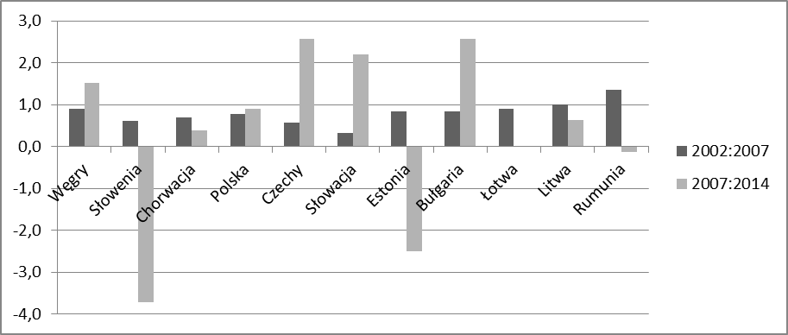
Źródło: Obliczenia własne na podstawie danych z bazy EUROSTAT.
W okresie poprzedzającym kryzys gospodarczy, średniej 5-letniej stopie wzrostu gospodarczego wynoszącej 37% odpowiadał 30% wzrost wydatków publicznych. Średnia elastyczność wydatków do PKB wyniosła około 0,8, i tylko w Rumunii tempo wzrostu wydatków wyraźnie przekroczyło tempo wzrostu gospodarczego. Słowenia, Czechy i przede wszystkim Słowacja, utrzymały dynamikę wydatków publicznych znacznie wolniejszą od dynamiki PKB, obniżając poziom wskaźnika fiskalnego (w Słowenii z 45,8% w roku 2002 do 42,2% w roku 2007, w Czechach odpowiednio z 44,3% do 40%, a w Słowacji z 45,1% do 36%). Zmiany po 2007 roku miały znacznie bardziej niejednorodny charakter, co odzwierciedlało zarówno zaburzenia wzrostu gospodarczego, jak i charakter prowadzonej polityki fiskalnej. W roku 2014 cztery kraje wciąż nie odbudowały poziomu PKB z roku 2007, a tylko w przypadku dwóch krajów 7-letnia stopa wzrostu była dwucyfrowa (najwyższa w Polsce, 24%). W okresie tym dynamika wydatków publicznych była słabiej skorelowana z dynamiką wzrostu gospodarczego, a wcześniejsze trendy uległy istotnemu zniekształceniu. W okresie osłabienia gospodarczego decyzje fiskalne były bardzo zróżnicowane: podejmowane były zarówno działania nakierowane na obniżenie realnego poziomu wydatków publicznych (w Rumunii 8,5% realnemu wzrostowi PKB towarzyszyło realne obniżenie wydatków publicznych o 1,2%), jak i próby przezwyciężenia osłabienia gospodarczego przez intensyfikację wydatków publicznych (w Słowenii 3,7% spadkowi wzrostu gospodarczego towarzyszył niemal 14% wzrost wydatków publicznych). W efekcie wskaźnik elastyczności wydatków publicznych do PKB ε_{wp,pkb} przyjął bardzo zróżnicowane wartości, zarówno dodatnie (maksymalnie 2,6), jak i ujemne (minimalnie -3,7). Polska na tle pozostałych krajów ESW11, wykazywała największą stabilność dynamiki wydatków publicznych w obydwu analizowanych podokresach, na co z pewnością duży wpływ miało uniknięcie recesji gospodarczej i najbardziej wyrównana ścieżka wzrostu gospodarczego w 13-letnim okresie badawczym.

- Struktura wydatków publicznych w krajach ESW11 według kryterium funkcji
Do analizy struktury wydatków publicznych w krajach ESW wykorzystano dane o wydatkach w podziale według funkcji, na pierwszym poziomie grupowania (klasyfikacja COFOG-I), pozwalające wyodrębnić dziesięć obszarów (GF01-GF10). Strukturę wydatków w poszczególnych krajach, opartą na średniej wysokości udziału poszczególnej grupy w wydatkach ogółem w latach 2002-2014, przedstawia tabela 2.
Tabela 2. Struktura wydatków wg kryterium funkcji (COFOG-I), średnie dla okresu 2002-2014
 | Struktura wydatków (% wydatków ogółem) |  |  |  |  |  |  |  |  |  | Wydatki ogółem w % PKB
Kraj | Sprawy ogólnopaństwowe | Obrona narodowa | Porządek publiczny i bezpieczeństwo | Sprawy gospodarcze | Ochrona środowiska | Gospodarka mieszkaniowa i komunalna | Ochrona zdrowia | Wypoczynek, kultura, religia | Edukacja | Opieka społeczna | Wydatki ogółem w % PKB
 | GF01 | GF02 | GF03 | GF04 | GF05 | GF06 | GF07 | GF08 | GF09 | GF10 | Wydatki ogółem w % PKB
Rumunia | 12,3 | 4,6 | 5,9 | 18,0 | 1,4 | 4,3 | 9,9 | 2,5 | 10,0 | 31,2 | 36,4
Litwa | 13,1 | 3,6 | 5,0 | 10,8 | 1,8 | 0,9 | 15,1 | 2,5 | 15,9 | 31,3 | 37,0
Łotwa | 11,7 | 3,1 | 5,8 | 14,6 | 1,6 | 3,4 | 10,7 | 4,1 | 15,8 | 29,3 | 37,1
Bułgaria | 13,8 | 4,3 | 7,0 | 13,2 | 2,3 | 2,7 | 12,4 | 2,1 | 10,2 | 32,2 | 37,4
Estonia | 9,5 | 4,3 | 5,9 | 12,0 | 1,7 | 1,2 | 12,6 | 5,7 | 17,0 | 30,2 | 37,5
Słowacja | 13,6 | 2,2 | 5,4 | 11,9 | 2,0 | 1,8 | 4,5 | 2,3 | 9,7 | 46,6 | 40,1
Czechy | 11,0 | 2,7 | 4,5 | 16,4 | 2,4 | 2,4 | 16,7 | 2,8 | 11,6 | 29,7 | 42,8
Polska | 12,9 | 3,7 | 5,1 | 10,2 | 1,5 | 2,4 | 10,5 | 2,6 | 12,9 | 38,1 | 44,0
Chorwacja | 16,8 | 3,1 | 4,6 | 13,8 | 0,7 | 2,4 | 14,1 | 2,4 | 10,5 | 31,5 | 46,8
Słowenia | 12,7 | 2,7 | 3,8 | 10,9 | 1,7 | 1,4 | 13,8 | 3,3 | 13,4 | 36,2 | 47,6
Węgry | 19,3 | 2,2 | 4,0 | 12,6 | 1,4 | 1,8 | 10,7 | 3,4 | 11,0 | 33,5 | 49,7
ŚREDNIA | 13,3 | 3,3 | 5,2 | 13,1 | 1,7 | 2,2 | 11,9 | 3,1 | 12,5 | 33,6 | 41,5
Źródło: Obliczenia własne na podstawie danych z EUROSTATU.
Największy udział w strukturze wydatków, stanowiący 33,6% wydatków ogółem, miały wydatki na opiekę socjalną, natomiast średni udział, około 13%, miały wydatki na sprawy ogólnopaństwowe (zawierające m.in. wydatki na obsługę długu publicznego), na sprawy gospodarcze, na ochronę zdrowia oraz na edukację. Udział pozostałych grup był relatywnie niewielki i kształtował się w przedziale od 1,7% (wydatki na ochronę środowiska) do 5,2% (wydatki na porządek publiczny i bezpieczeństwo). Jednak struktura wydatków w różnych krajach była niejednorodna, co wskazuje na zróżnicowanie prowadzonej polityki społeczno-gospodarczej.
Polska, na tle innych krajów ESW, miała silnie rozbudowane wydatki na cele socjalne (4,5 p.p. powyżej średniej), zajmując drugie miejsce za Słowacją, w której wydatki na ten cel stanowiły niemal 47% wydatków ogółem. Biorąc pod uwagę poziom wydatków w relacji do PKB, wydatki na cele socjalne w Polsce stanowiły 16,7%, wobec średniej 14%. Jedyny kraj ESW, wykazujący wyższy poziom wydatków na cele socjalne, Słowacja, przeznaczyła na ten cel 18,7% PKB. Rozbudowanie funkcji socjalnej wydatków publicznych w Polsce odbyło się kosztem wydatków na opiekę zdrowotną (10,5% wydatków ogółem, czyli 1,4 p.p. poniżej średniej) oraz wydatków na cele gospodarcze (10,2% wydatków ogółem, czyli 2,9 p.p. poniżej średniej, co stanowiło minimum w grupie badanych krajów). Analizując dane w relacji do PKB, w Polsce na opiekę zdrowotną wydawano 4,6% PKB (średnia w krajach ESW 5% PKB), a niższy poziom zaobserwowano tylko w Słowacji (wyjątkowo niski poziom 1,8% PKB), Rumunii (3,6% PKB ) i Łotwie (4% PKB). Natomiast wydatki na cele gospodarcze w relacji do PKB stanowiły w Polsce 4,5% (średnia w krajach ESW 5,4%, a niższy poziom odnotowano tylko na Litwie (4% PKB) oraz w Estonii (4,5% PKB)). W obszarze pozostałych funkcji wydatki publiczne w Polsce kształtowały się na poziomie zbliżonym do średniej.
Zarówno wysokość jak i struktura wydatków publicznych w krajach ESW jest zróżnicowana, co wskazuje na silne znaczenie czynników specyficznych dla poszczególnych krajów i utrudnia formułowanie wniosków o charakterze ogólnym. W celu zwiększenia przejrzystości, a równocześnie podkreślenia roli poszczególnych grup wydatków we wspieraniu wzrostu gospodarczego, podobnie jak B.Nikos [2009], zredukowano liczbę kategorii z dziesięciu do pięciu:
- wydatki ogólne (grupa GF01),
- wydatki na gospodarkę (grupa GF04),
- wydatki na bezpieczeństwo (grupy GF02 i GF03),
- wydatki na kapitał ludzki (grupy GF05-GF09),
- wydatki na ochronę socjalną (grupa GF10).
Dwie spośród nich mają charakter złożony. Są to wydatki na szeroko pojęte bezpieczeństwo, stanowiące kompilację wydatków na obronę narodową oraz wydatków na porządek publiczny i bezpieczeństwo, a także szeroko pojęta kategoria wydatków na kapitał ludzki, które obok tradycyjnie zaliczanych tu grup wydatków na edukację i ochronę zdrowie, obejmuje także wydatki na ochronę środowiska, gospodarkę mieszkaniową i komunalną oraz turystykę, kulturę i religię. Przestrzenne porównanie krajów ESW w oparciu o wyróżnione podkategorie zostało zilustrowane na rys. 2.
Rys. 2. Struktura wydatków publicznych w krajach ESW w latach 2002-2014: analiza porównawcza
- jako % wydatków publicznych ogółem | - jako % PKB
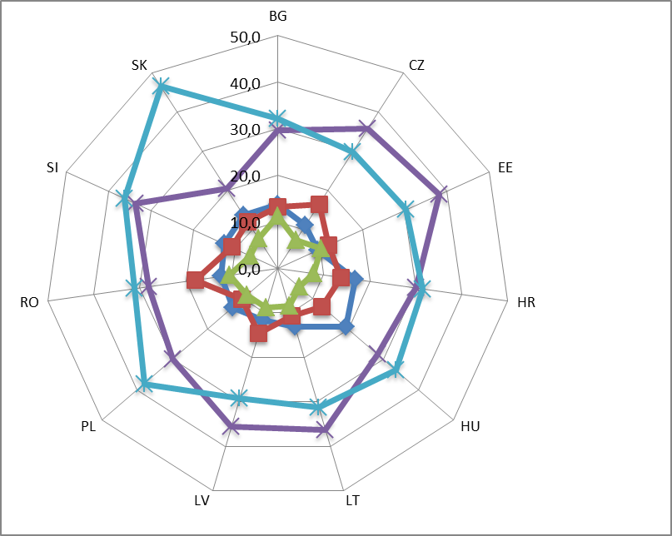 | 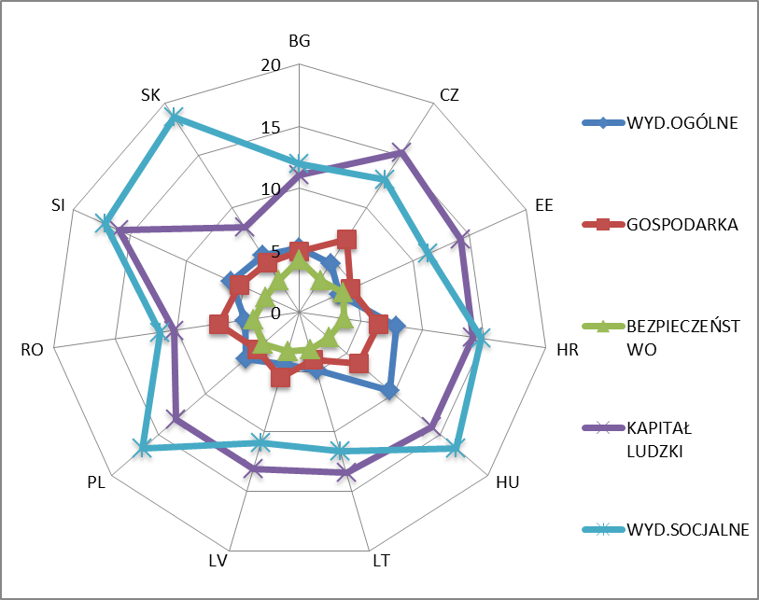
Źródło: Obliczenia własne na podstawie danych z EUROSTATU.
Spośród pięciu wyróżnionych kategorii, dominującą część wydatków stanowią dwie, a mianowicie wydatki na cele socjalne i wydatki w szeroko pojęty kapitał ludzki. Ponieważ wydatki na ochronę socjalną w niewielkim stopniu mają charakter prowzrostowy, w przeciwieństwie do inwestycji w kapitał ludzki, dlatego w zależności od relacji pomiędzy tymi dwoma grupami można dokonać rankingu analizowanych krajów ESW11 ze względu na stopień ukierunkowania na wzrost gospodarczy struktury wydatków publicznych (w nawiązaniu do wydatków na kapitał ludzki). Ranking ten został przedstawiony na rys 3.a.
Rysunek 3. Ranking krajów ESW ze względu na prorozwojowość struktury wydatków publicznych
a) kryterium: relacja wydatków na kapitał ludzki do wydatków na ochronę socjalną | b) kryterium: udział wydatków na kapitał ludzki i wydatków na gospodarkę w wydatkach ogółem
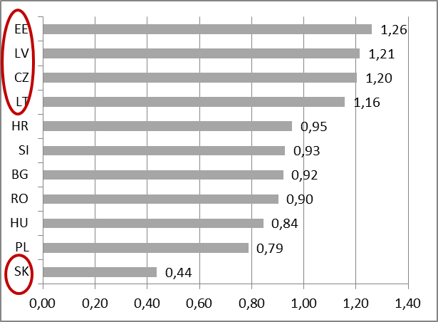 | 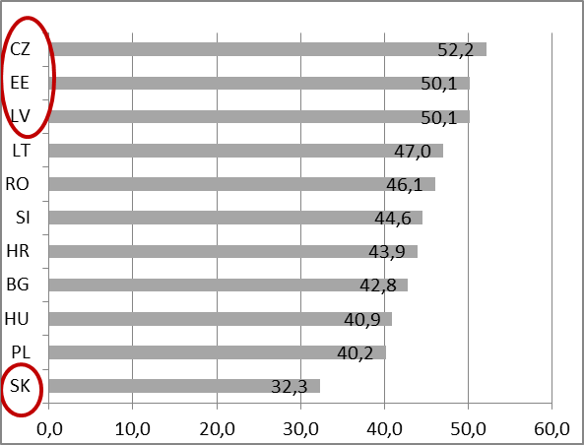
Źródło: Obliczenia własne na podstawie danych z EUROSTATU.
Wykorzystanie jako kryterium wskaźnika wydatków na kapitał ludzki do wydatków na ochronę socjalną podzielił analizowane kraje na wyraźne trzy grupy. Najwyższe pozycje w rankingu zajęły kraje bałtyckie oraz Czechy, w przypadku których analizowany wskaźnik przekroczył wartość 1 (ukształtował się w okolicach 1,2). Środkowa grupa obejmuje sześć krajów, Chorwację, Słowenię, Bułgarię, Rumunię, Węgry i Polskę, dla których wskaźnik wynosił od 80 do 95%. Na tle pozostałych krajów ESW silnie odróżniała się Słowacja, utrzymując wyjątkowo wysoki udział wydatków socjalnych.
Ponieważ wydatki na kapitał ludzki nie wyczerpują katalogu wydatków prorozwojowych, dlatego powyższy ranking uzupełniono drugą propozycją, uwzględniającą obok wydatków na kapitał ludzki także wydatki na gospodarkę. Jest to pewne uproszczenie, wynikające z chęci pozostania na poziomie COFOG-I, gdyż nie wszystkie wydatki na gospodarkę są traktowane jako wydatki rozwojowe (same wydatki na transport stanowią jednak ponad 50% wszystkich wydatków na gospodarkę). Nie wydzielono także wydatków na badania i rozwój oraz badania podstawowe, ze względu na fakt, iż pomimo że są one istotnym rodzajem wydatków prorozwojowych, to jednak ich udział w strukturze jest niewielki, a zatem nie będą też miały istotnego wpływu na ranking. Podstawą kryterium rangowania drugiej listy był zatem wskaźnik udziału wydatków sprzyjających wzrostowi (rozumianych jako wydatki na kapitał ludzki i wydatków na gospodarkę) w wydatkach ogółem. Wynik drugiego rangowania jest zbliżony do pierwszego (rys. 3.b). Krajem o najbardziej prowzrostowej strukturze wydatków publicznych okazały się Czechy, a kolejne miejsce zajęły Estonia i Łotwa. W drugim rankingu odstęp liderów od grupy średniej nie jest tak wyraźny jak w pierwszym, do średniej grupy przesunęła się też Litwa (w obydwu przypadkach zajęła czwarte miejsce). Natomiast Słowacja, w każdym rankingu, jest krajem silnie odbiegającym od wszystkich pozostałych krajów, zajmującym zdecydowanie ostatnie miejsce. Polska w obydwu rankingach zaliczona została do grupy środkowej, ale w grupie tej zajmowała najniższą pozycję – było to przedostatnie miejsce w rankingu, pomiędzy Słowacją i Węgrami.

- Gospodarcze i społeczne oddziaływanie struktury wydatków publicznych
Zróżnicowana struktura wydatków publicznych odzwierciedla charakter prowadzonej polityki fiskalnej oraz hierarchię zadań realizowanych przez państwo. W końcowej analizie skupiono się na dwóch obszarach oddziaływania państwa: gospodarczym i społecznym. W celu zbadania istotności wpływu wybranych kategorii wydatków publicznych na powyższe obszary, wykorzystano panelowe modele regresji, w których w roli zmiennych objaśnianych przyjęto realną stopę wzrostu PKB (odzwierciedlającą wzrost gospodarczy) oraz indeks Gini (odzwierciedlający poziom nierówności dochodów w społeczeństwie). W roli zmiennych objaśniających przyjęto albo poziom wydatków z określonej kategorii j w relacji do PKB (równanie 2), albo ich udział w strukturze wydatków ogółem wprowadzając wówczas także jako zmienną kontrolną poziom wydatków ogółem do PKB (równanie 1). W obu modelach kontrolowano także poziom rozwoju kraju (PKB per capita).
$Y_{it}=β_{0}+ {\sum_{j}{ β_{1j}u{GF}_{jit} }+β}_{2}{GF}_{it}+β_{3} {LPKB}_{it}+ ε_{}$ (1)
$Y_{it}=β_{0}+ {\sum_{j}{ β_{1j}{GF}_{jit} }+β}_{2} {LPKB}_{it}+ ε_{}$ (2)
gdzie Yit oznacza albo stopę wzrostu PKB (dPKB), albo indeks Gini (GINI), GFj wydatki wg kategorii COFOG (j=1, 10) wyrażone w relacji do PKB, uGFj udział wydatków z kategorii GFj w wydatkach publicznych ogółem (uGFj=GFj/GF), GF poziom wydatków publicznych ogółem w relacji do PKB, LPKB logarytm PKB per capita, i oznacza kraj, t okres, ε składnik losowy.
Powyższe modele są uproszczone i nie uwzględniają wielu czynników i złożonych mechanizmów kształtujących poziom zróżnicowania dochodów, czy też stopę wzrostu gospodarczego, ale też celem niniejszej analizy nie jest objaśnienie ich zmienności, a jedynie uchwycenie istotności wpływu jaki mogą na nie wywierać określone kategorie wydatków publicznych. Aby uwzględnić opóźnienia czasowe, w przypadku indeksu Gini dane dotyczące wydatków zostały uśrednione w trzech podokresach, natomiast wartość indeksu, przyjęto na koniec tych podokresów (w celu wygładzenia danych przyjęto średnią z dwóch sąsiednich lat). Ponieważ porównywalne dane o indeksie Gini dostępne są dopiero od 2006 roku, przyjęto dla wydatków następujące podokresy: 2002-2006 (indeks Gini 2006-7), 2007-2010 (indeks Gini 2010-11) oraz 2011-2014 (indeks Gini 2014-15). Natomiast w przypadku modelu PKB, zmienną objaśnianą wyliczono jako średnioroczną stopę wzrostu w trzyletnim okresie następującym po dokonaniu wydatków: dPKB=ln(PKB_{t+3})-ln(PKB_{t}))/3. Analizując wpływ struktury wydatków na redystrybucję dochodów, do modelu wprowadzono wydatki o charakterze społecznym (wydatki na opiekę socjalną, na ochronę zdrowia, na cele mieszkaniowe), które powinny przyczyniać się do zmniejszania indeksu GINI, a zatem oczekiwano ujemnych ocen parametrów przy tych zmiennych. Z kolei analizując prorozwojowość struktury wydatków, do modelu wprowadzono te kategorie, które w literaturze zwykle zalicza się do kategorii wydatków produktywnych, zarówno w wąskim ujęciu (wydatki na edukację, oraz na gospodarkę), jak i w szerszym ujęciu (dodatkowo inne inwestycje w kapitał ludzki: wydatki na zdrowie, na kulturę, na ochronę środowiska), które wprowadzono do modelu w postaci zagregowanej, jako wydatki na kapitał ludzki (GF_KL).
Tabela 3. Wyniki regresji (model panelowy MNK), zmienna objaśniana: indeks Gini
Zmienna | Model 1 |  | Zmienna | Model 2
wyraz wolny | 107,578 | *** | wyraz wolny | 89,147 | ***
uGF5 | -1,843 | * | GF5 | -4,612 | **
uGF6 | -0,510 |  | GF6 | -1,294
uGF7 | -0,496 | * | GF7 | -1,321 | ***
uGF10 | -0,169 |  | GF10 | -0,630 | ***
GF | -0,495 | ***
LPKB | -4,345 | *** | LPKB | -4,155 | ***
Uwaga: Oznaczenie kategorii wydatków: GF5- na ochronę środowiska, GF6- na gospodarkę mieszkaoniową, GF7- na ochronę zdrowia, GF10-na ochronę socjalną. uGF_{j} oznacza udział kategorii j w strukturze wydatków, GF_{j} oznacza poziom wydatków z kategorii j w relacji do PKB.
***, **, * oznacza poziom istotności, odpowiednio 1%, 5% i 10%.
Źródło: opracowanie własne.
Tabela 4. Wyniki regresji (model panelowy ze stałymi efektami), zmienna objaśniana: wzrost PKB
Zmienna | Model 1a |  | Model 1b |  | Zmienna | Model 2a |  | Model 2b
wyraz wolny | 141,237 | *** | 142,445 | *** | wyraz wolny | 139,522 | *** | 136,472 | ***
LPKB | -16,043 | *** | -15,999 | *** | LPKB | -15,073 | *** | -14,551 | ***
GF | -0,094 |  | -0,100
uGF4 | 0,227 | *** | 0,215 | ** | GF4 | 0,074 |  | 0,099
uGF9 | 0,110 |  |  |  | GF9 | -0,192
uGF_KL |  |  | 0,010 |  | GF_KL |  |  | -0,262
uGF10 | 0,240 | *** | 0,236 | *** | GF10 | 0,128 |  | 0,176
Uwaga: Oznaczenie kategorii wydatków: GF4- na spawy gospodarcze, GF9-na edukację, GF10-na ochronę socjalną, GF_KL-inwestycja w kapitał ludzki, stanowiące sumę kategorii od GF5 do GF9. uGF_{j} oznacza udział kategorii j w strukturze wydatków, GF_{j} oznacza poziom wydatków z kategorii j w relacji do PKB.
***, **, * oznacza poziom istotności, odpowiednio 1%, 5% i 10%.
Źródło: Opracowanie własne.
Wyniki regresji (tab. 3 i 4) potwierdzają, że kraje o niższym poziomie dochodu osiągają szybsze tempo wzrostu (ujemna ocena parametru przy zmiennej LPKB), co jest zgodne z hipotezą stopniowej konwergencji, równocześnie jednak w tych krajach występuje większe zróżnicowanie dochodów, co uwypukla konieczność utrzymywania właściwego proporcji pomiędzy wydatkami rozwojowymi oraz transferami. W krajach ESW wzrostowi ogólnego poziomu wydatków towarzyszyło obniżenie poziomu indeksu Gini, natomiast wpływ na wzrost gospodarczy był nieistotny. Realizacji funkcji redystrybucyjnej służyło zwiększanie w strukturze wydatków na ochronę zdrowia, ochronę środowiska i na opiekę socjalną, ale w przypadku tych ostatnich zależność nie była statystycznie istotna. Co prawda w modelu 2, gdzie uwzględniono nie udziały ale poziomy określonych kategorii wydatkowych, ocena parametru przy zmiennej GF10 była statystycznie istotna, ale wynika to głównie z jej dominującej pozycji w strukturze wydatków (w modelu tym nie ma zmiennej GF, i jej wpływ w największy stopniu przejęła kategoria największych wydatków, czyli GF10). Z kolei w modelu wzrostu gospodarczego jedyną kategorią wydatkową, która wywierała istotny wpływ na zmienną objaśnianą były wydatki na sprawy gospodarcze (i to tylko w modelu udziałowym): zwiększanie ich udziału w strukturze wydatków intensyfikowało tempo wzrostu. Natomiast wzrost udziału wydatków w kapitał ludzki, zarówno w ujęciu wąskim, jak i szerokim, wykazał wpływ dodatni, ale statystycznie nieistotny, co jest niezgodne z teorią wzrostu, potwierdzoną w większości badań empirycznych. Jednakże w literaturze podkreśla się długie opóźnienia czasowe niezbędne do ujawnienia się skutków zwiększenia nakładów na kapitał ludzki, co może tłumaczyć brak ich występowania w powyższych modelach, gdzie co prawda wprowadzono opóźnienie pomiędzy zmiennymi, ale zbyt krótkie, aby można było zaobserwować efekty długoterminowe. Ponadto w modelach, ze względu na niedostępność danych, wykorzystano bardzo krótkie, zaledwie 13-letnie szeregi czasowe, co nakazuje traktować wnioski z dużą ostrożnością.

- Wnioski
Przedstawiona w artykule analiza porównawcza struktury wydatków publicznych w krajach ESW11 w latach 2002-2014 pokazuje duże zróżnicowanie pomiędzy krajami, odzwierciedlając zróżnicowany charakter prowadzonej przez nie polityki fiskalnej, co stanowi potwierdzenie sformułowanej we wstępie tezy badawczej. Trendy zarysowane w okresie przedkryzysowym, wskazujące na stopniowe obniżanie poziomu wydatków, zostały odwrócone w wyniku aktywnego wykorzystania polityki fiskalnej do zwalczania skutków kryzysu. Struktura wydatków jest relatywnie stabilna i nie wykazuje skłonności do konwergencji. Krajami o najbardziej prowzrostowej strukturze wydatków publicznych są kraje bałtyckie oraz Czechy, najmniej zaś Słowacja. Polska charakteryzuje się relatywnie niskim poziomem wydatków produktywnych, i zajęła w przedstawionych rankingach przedostatnią pozycję, dlatego też istotnym wyzwaniem w ramach polityki finansowej państwa powinna być zmiana struktury wydatków publicznych w Polsce, nakierowana na zwiększenie udziału wydatków sprzyjających wzrostowi gospodarczemu.

Bibliografia
Acocella N. [2002], Zasady polityki gospodarczej, WN PWN, Warszawa.
Afonso A., Furceri D. [2008], Government Size, Composition, Volatility and Economic Growth, ECB Working Paper nr 849.
Angelopoulos K., Philippopoulos A., Tsionas E. [2008], Does public sector efficiency matter? Revisiting the relation between fiscal size and economic growth in a world sample, “Public Choice”, 137, DOI:10.1007/s11127-008-9324-8
Auerbach A., Gorodnichenko Y. [2013], Fiscal Multipliers in Recession and Expansion [w:] Fiscal Policy after the Financial Crisis, red. A.Alesina i F.Giavazzi, The University of Chicago Press, Chicago and London
Barro R.J. [1990], Government Spending in a Simple Model of Endogenous Growth, “Journal of Political Economy”, vol.98, no.5
Benos N [2009], Fiscal policy and economic growth: empirical evidence from EU countries, MPRA Paper No. 19174, http://mpra.ub.uni-muenchen.de/19174/
Ferreiro J., Garcia-Del-Valle T., Gomez C. [2013], An Analysis of the Convergence of Public Expenditure in the European Union Countries, “American Journal of Economics and Sociology”, vol.72, nr 4, DOI:10.1111/ajes.12028
Dhont T., Heylen F [2009], Employment and Growth in Europe and the US: The Role of Fiscal Policy Composition, “Oxford Economic Papers”, 61, DOI:10.1093/oep/gpn034
Gemmell N., Kneller R., Sanz I. [2016], Does the Composition of Government Expenditure Matter for Long-Run GDP Level?, “Oxford Bulletin of Economics and Statistics”, 78, 4, DOI:10.1111/obes.12121
Ghosh S., Gregoriou A. [2008], The composition of government spending and growth: is current or capital spending better?, “Oxford Economic Papers” 60, DOI:10.1093/oep/gpn005
Glomm G., Ravikumar B. [1997], Productive government expenditures and long-term growth, “Journal of Economic Dynamics and Control”, 21.
Groneck M. [2011], The golden rule of public finance and the composition of government expenditures: a growth and welfare analysis, “Journal of Economic Policy Reform”, vol.14, nr. 4, DOI:10.1080/17487870.2011.590328
Hall R.E., Taylor J.B. [1995], Makroekonomia. Teoria, funkcjonowanie i polityka, WN PWN, Warszawa.
Łaski K., Osiatyński J., Zięba J. [2010], Mnożnik wydatków państwowych i szacunki jego wielkości dla Polski, Materiały i Studia nr 246, NBP, Warszawa
Mineshima A., Poplawski-Ribeiro M., Weber A. [2014], Size of fiscal multipliers [w:] Post-crisis fiscal policy, red. C.Cottarelli, P.Gerson i A.Senhadji, The MIT Press
Ramey V.A. [2011], Can Government Purchases Stimulate the Economy, “Journal of Economic Literature”, 49(3)
Szarowska I. [2014], Long-term and Short-term Relationssip between Government Expenditure and GDP in the EU15: Cointegration Approach, “Ekonomista”, nr 6

